Что такое научное исследование, или История о том, как Альфред Брем нашёл большого кита
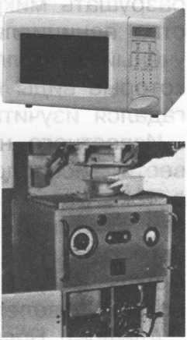

Настоящий учѐный всегда умеет мечтать и удивляться, замечать необычное в обычном. Нередко поводом для научного исследования становилось случайное событие, стремление объяснить увиденное, желание принести пользу, выразить новый взгляд на известную с детства книгу. Вот некоторые примеры.

Желанный помощник в каждой семье — печь СВЧ (знакомая нам микроволновка). Все хозяйки радостно встречают такой подарок: с этой печкой легко и быстро можно разморозить пищу, подогреть обед.

Говорят, всѐ началось с того, что под воздействием

микроволн расплавилась шоколадка |  |  |  | в | кармане |  |  | Современная
 |  |  |  |  |  |  | Перси
 | Спенсера, | одного |  | из |  | инженеров |  | микроволновая печь
 | американской |  | компании. |  |  | Микроволны |  | и первая
 |  |  |  |  |  |  |  | микроволновая
 | нагревают | предметы? |  |  |  | Три | ^{года} печь, выпущенная в
 | потребовалось |  | Спенсеру |  | для выяснения |  |  | США в 1949 году
 | правильности своей гипотезы. И вот в
 | 1945 году он получил разрешение на использование
 | микроволн в приготовлении еды.
 | Шотландский учѐный Александр Флеминг с юности
 | мечтал найти вещество, которое могло бы уничтожать
 | болезнетворных микробов. Для своих опытов он растил
Микробиолог | микробов в специальных чашках. Некоторые чашки стояли
Александр | уже так давно, что успели покрыться плесенью — уборку
Флеминг в своей | своей комнаты |  | Флеминг |  | всегда |  | считал | пустой тратой
лаборатории | времени.
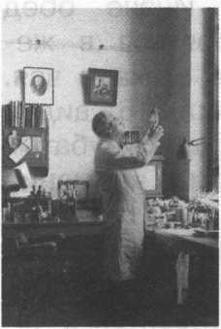

- вот однажды он заглянул в старые чашки и не обнаружил в них и следа микробов. Неужели обычная плесень уничтожила всех болезнетворных микробов? Догадка Флеминга оказалась правильной. Он стал проводить новые опыты. Они подтвердили, что плесень действительно выделяет особое вещество, которое способно разрушать микроорганизмы. Флеминг назвал это вещество пенициллином. Интересно, что один французский учѐный за полгода до Флеминга тоже заметил, что некоторые виды плесени уничтожают микробов, но не догадался изучить это явление.

Известного немецкого зоолога Альфреда Брема провести исследование побудила библейская история о том, как за непослушание пророк Иона был

проглочен огромной рыбой, которая в Библии названа большим китом. И пробыл Иона в нѐм три дня и три ночи, молясь Богу о помиловании. И Господь помиловал пророка и повелел киту выплюнуть Иону на сушу.

Альфред Брем решил изучить всех-всех китов, обитающих на Земле, и доказать, что история о ките и пророке Ионе не сказка. Такое и в самом деле могло случиться. Для начала учѐный определил, каким должен быть подобный гигант. По преданию, кит должен жить в Средиземном море.

 | Кроме того, добычу он должен заглатывать | целиком, не
 | повреждая еѐ своимиогромными зубами. У | гигантского
 | кита должно быть широченное горло и огромный желудок,
 | но без пищеварительных кислот. Иначе обед постепенно
 | начнѐт растворяться в желудке, наподобие сахара в
Орка питается | стакане чая.
рыбой, охотится | Брем внимательно изучил 16 видов беззубых китов и 27
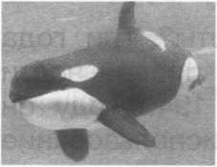
^{на морских львов,} видов зубатых китов и среди них обратил внимание на орку.
моржей, дельфи- | И что же оказалось? Орка не только самый красивый, но
нов и пингвинов
 | и самый прожорливый кит. Орки легко поддаются
дрессировке и доброжелательно относятся к человеку.

Общее количество этих китов неизвестно: в Антарктике их примерно 80 тысяч, в разных местах Тихого океана — ещѐ около 12 тысяч. Примерно 2 тысячи китов живут в северной части Атлантического океана. А в книгах древнеримских учѐных можно прочитать, что орки обитали и в Средиземном море. Их длина около 10 метров, масса доходит до 8 тонн. Орки часто со-провождали корабли и заглатывали всѐ, что с них выбрасывалось.

- орки очень много острых зубов (до 240 штук), однако добычу он глотает целиком. Через его горло может легко проскочить не только человек, но и дельфин массой в 300 килограммов.

Как многокомнатная квартира, желудок орки состоит из отдельных «комнат». В первой «комнате» пища ещѐ не переваривается, там нет пищеварительных кислот. Это отделение — большой «склад» для пищи. Известен случай, когда такой кит пообедал 12 тюленями и 13 дельфинами. Общий вес обеда составил 50 центнеров!

Таким образом, Альфред Брем доказал, что орка вполне может быть тем самым большим китом, который проглотил пророка Иону.

Таблица 1. Некоторые представители животного мира.

Название | Изображение | Размеры | Масса | Скорость
Кит орка |  | Длина тела – | От 3000 | До 55 км/ч
 |  | до 10 м | до 8000кг
 |  |  |  | По воде – до
Императорский |  | Высота – | От 25 | 20 км/ч,
пингвин |  | до 1м 60см | до 60 кг | по суше – до
 |  |  |  | 1 км/ч
Гренландский |  | Длина тела – | От 100 | До 25 км/ч
тюлень |  | до 2м | до 160 кг
Морж |  | Длина тела – | От 1000 | До 20 км/ч
 |  | до 4м | до 2000 кг
Песец |  | Длина тела – | От 3 до 9 кг | До 60 км/ч
 |  | до 75 см
 |  | Длина тела –
Северный |  | до 2м 30см, | От 100 | До 70 км/ч
олень |  | высота – | до 220 кг
 |  | до 1м40см
 |  | Размах | От 1кг 600г
Полярная сова |  | крыльев – |  | До 60 км/ч
 |  |  | до 3 кг
 |  | до 70см
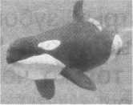
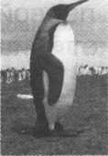
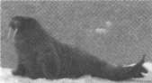
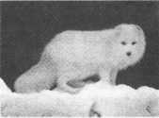
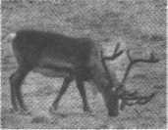
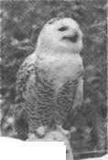

Вариант 1

Фамилия, имя_______________________________________ Школа_________________________Класс__________________

ОСНОВНАЯ ЧАСТЬ

Постарайся выполнить все задания. Выполняй их по порядку.

Задание 1.
- чѐм заключалась догадка Александра Флеминга? Выпиши из текста предложение, в котором об этом говорится.

Подчеркни грамматическую основу этого предложения. Укажи, какими частями речи выражены главные члены, и их грамматические признаки (формы рода, числа, падежа или времени).

Задание 2.

О каких учѐных рассказывается в тексте? Выпиши их имена и профессии.

- ____________________________________________________________

- ____________________________________________________________

- ____________________________________________________________

Задание 3.

Выполни задания, используя данные таблицы 1.

- зоопарк нужно доставить обитателя Антарктиды. Это животное не кормит своих детѐнышей молоком.

- Запиши название этого животного.

Ответ: __________________________________________________

- Укажи знаком □, в чѐм лучше перевозить это животное.

□А. В бассейне, который способен выдержать вес до 100 кг и длина, ширина и глубина которого по 2 м.

□Б. В клетке, которая способна выдержать вес до 100 кг и длина, ширина и высота которой по 2 м.

□В. В бассейне, который способен выдержать вес до 200 кг и длина, ширина и глубина которого по 1 м 50 см.

□Г. В клетке, которая способна выдержать вес до 200 кг и длина, ширина и высота которой по 1 м 50 см.

Задание 4.

Найди в первом абзаце по одному примеру на каждую из орфограмм, указанных в таблице. Впиши их в таблицу, не изменяя формы слова. Орфограмму подчеркни.

Название | Пример слова с данной
орфограммы | орфограммой

- Проверяемые безударные гласные в корне слова

- Непроизносимые согласные в корне слова

- Парные согласные

- Разделительный ъ или раз-делительный ь

Задание 5.

Прочитай предложение и выполни задания.

Они легко поддаются дрессировке и доброжелательно относятся к человеку.

А. Сколько букв о и сколько звуков [о] в этом предложении?

Ответ: букв о _________ , звуков [о] _______________.

Б. Найди в этом предложении слова с приставкой. Обозначь еѐ.

В. Подчеркни в словах с приставками буквы мягких согласных звуков.

Задание 6.

Отгадай, о каких животных идѐт речь.
Используя данные таблицы 1, заполни пропуски, указав максимальную массу загаданных животных. Запиши их названия.

А. 90 кг < ... < 1 ц 70 кг. Это _________________________________________

Б. 8 т 2 ц 50 кг > ... > 2 т. Это ________________________________________

Задание 7.

Реши задачу, используя данные таблицы 1.

Скорость велосипедиста в 3 раза меньше, чем максимально возможная скорость песца. Какое время потребуется велосипедисту, чтобы преодолеть 120 км? Реши задачу, поясняя действия.

Ответ: _________________________________________________.

Задание 8.
На рисунке цифрами [1] и [2] отмечены места обитания кита орки. Запиши названия этих океанов. Если нужно, перечитай текст и воспользуйся картой полушарий.
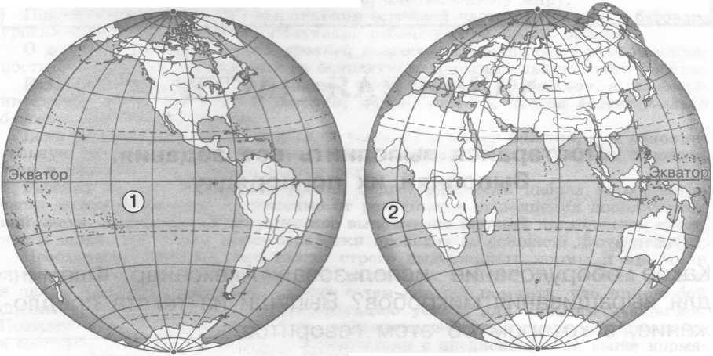

Ответ: [1] - _______________________;

[2] - _______________________.

Вариант 2

Фамилия, имя___________________________________________ Школа_________________________Класс___________________

ОСНОВНАЯ ЧАСТЬ

Постарайся выполнить все задания. Выполняй их по порядку.

Задание 1.
Какое оборудование использовал Александр Флеминг для выращивания микробов? Выпиши из текста предложение, в котором об этом говорится.

_____________________________________________________________________
_____________________________________________________________________

____________________________________________________________________

Подчеркни грамматическую основу этого предложения. Укажи, какими частями речи выражены главные члены, и их грамматические признаки (формы рода, числа, падежа или времени).

Задание 2.

Чем питается кит орка? Запиши не менее четырѐх примеров из текста.

____________________________________________________________________

Задание 3.

Выполни задания, используя: данные таблицы 1.

- зоопарк нужно доставить обитателя тундры. Это травоядное животное. 1) Запиши название этого животного.

Ответ: _______________________________________________________________

- Укажи знаком □, в какой клетке лучше перевозить это животное.

□А. В клетке, которая способна выдержать вес до 100 кг и

ширина и высота которой по 2 м 50 см.

длина,

□Б. В клетке, способной выдержать вес до 200 кг и длина и ширина которой

по 2 м 50 см, а высота — 1 м 50 см.

□В. В клетке, которая способна выдержать вес до 300

кг

и

длина,

ширина и высота которой по 2 м 50 см.

□Г. В клетке, которая способна выдержать вес до 200

кг

и

длина,

ширина и высота которой по 2 м 50 см.

Задание 4.

Найди во втором абзаце по одному примеру на каждую из орфограмм, указанных в таблице. Впиши их в таблицу, не изменяя формы слова. Орфограмму подчеркни.

 | Название | Пример слова с данной
 | орфограммы | орфограммой
1. | Проверяемые безударные
гласные в корне слова
2. | Непроизносимые согласные
в корне слова
3. | Парные согласные
4. | Разделительный ъ или раз-
делительный ь

Задание 5.

Прочитай предложение и выполни задания.

- книгах древнеримских учѐных можно прочитать, что орки проживали и в Средиземном море.

А.

Сколько букв о и сколько звуков [о]

в этом предложении?

Ответ:

букв о _________

,

звуков [о]

_______________.

Б.

Найди в этом предложении слова с приставкой. Обозначь еѐ.

В.

Подчеркни в словах с приставками буквы мягких согласных звуков.

Задание 6.

Отгадай, о каких животных идѐт речь.

Используя данные таблицы 1, заполни пропуски, указав максимальную массу загаданных животных. Запиши их названия.

А. 1500 г < ... < 3 кг 200 г. Это________________________________________

Б. 2 т 2 ц 50 кг > ... > 90 ц. Это_________________________________________

Задание 7.

Реши задачу, используя данные таблицы 1.

Скорость мотоциклиста в 3 раза больше, чем максимально возможная скорость северного оленя. Какое время потребуется мотоциклисту, чтобы преодолеть 420 км? Реши задачу, поясняя действия.

Ответ: _________________________________________________.

Задание 8.

На рисунке цифрами [1] и [2] отмечены места обитания кита орки. Запиши названия этих океанов. Если нужно, перечитай текст и воспользуйся картой полушарий.
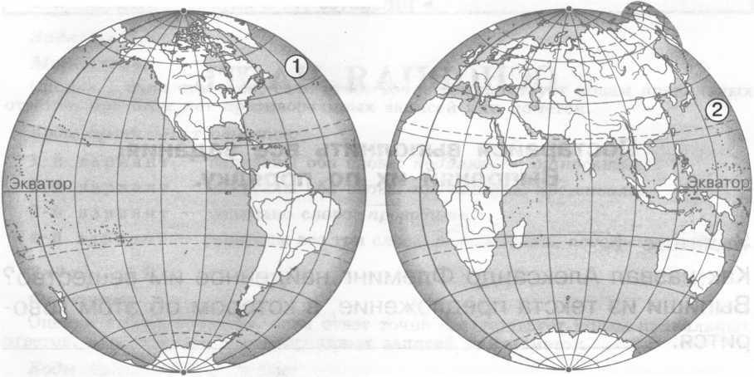

Ответ: [1] - _______________________;

[2] - _______________________.

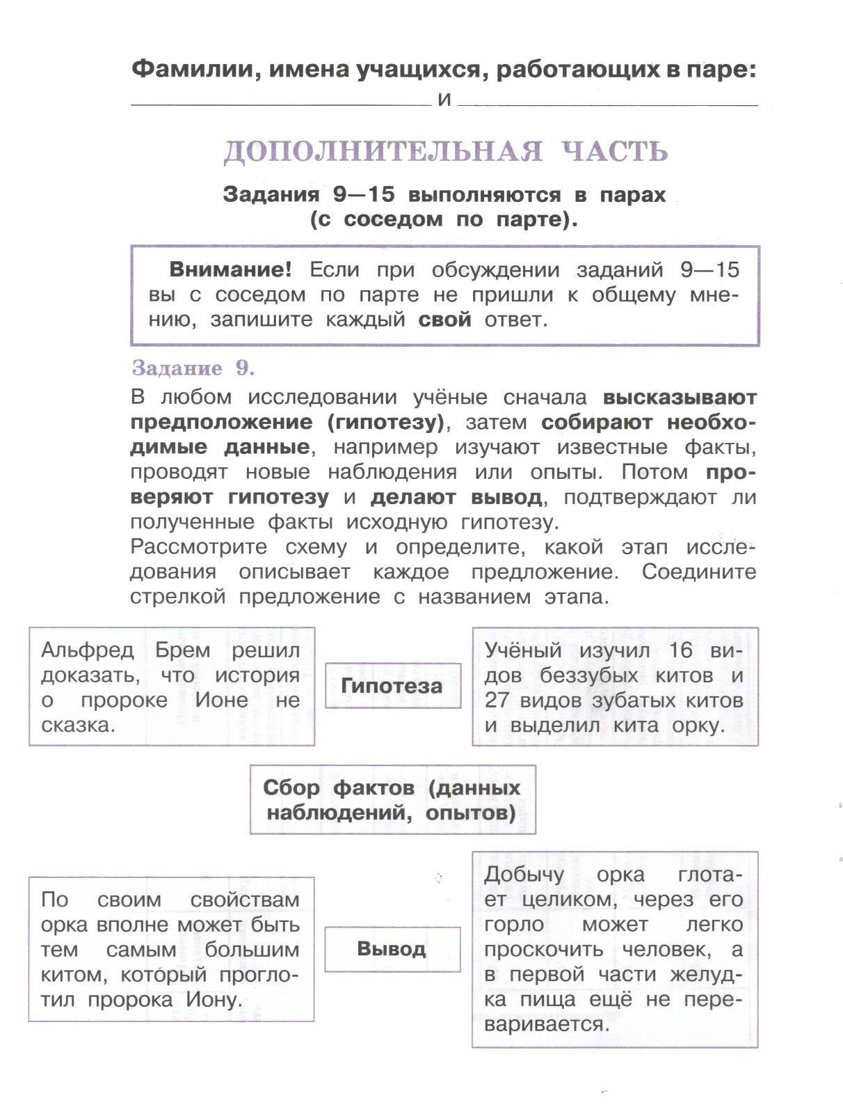

Задание 10.

Представьте, что у вас есть возможность пригласить в класс какого-либо

известного человека — биолога, путешественника, изобретателя, естествоиспытателя, конструктора кораблей и т. д. Обсудите, кого вы хотели бы пригласить и почему. Как вы его представите классу? О чѐм попросите рассказать? Составьте и запишите — каждый на своѐм листочке — два предложения об этом человеке и его открытии и один вопрос к нему как учѐному о его исследовании (открытии, изобретении). Начните так:

(Представление классу)

Ребята! Сегодня у нас в гостях
________________________________________________________________________
________________________________________________________________________
________________________________________________________________
(Вопрос гостю)
Разрешите задать Вам вопрос.
_____________________________________________________________________
_____________________________________________________________________
_____________________________________________________________________

____________________________________

Задание 11.

Обсудите, что означают следующие слова: гипотеза, древнеримский, микроорганизмы, побудить (к исследованию), проводить (опыты), болезнетворный. Выберите из них каждый свои два слова разных частей речи. Запиши выбранные тобой слова и их значение.

Ответ:
_______________________________________________________________
_______________________________________________________________
_______________________________________________________________
_________________________________________________________

